利用“可学习区域”实现无掩膜文本驱动图像编辑实验报告
- 引言
近年来，大规模文本到图像模型发展迅速，部分模型如Stable Diffusion、DALL-E等表现出远超预期的能力，人们能更轻松的创造出所需的图像。
目前文本驱动的图像编辑主要分为两类，一种是基于掩膜的方法（Mask-based），由用户手动绘制掩膜上传，通过文本指导模型修改。这种方法虽然精确，但依赖用户提供掩膜，体验较差；另一种是无掩膜方法（Mask-free），不需要用户提供掩膜而是由模型自动生成。这种方法虽然便捷，但是目前仍有所欠缺，如MasaCtrl[1]在前后景纹理相似时易发生查询混淆，InstructPix2Pix[2]则常因“黑盒式”编辑而意外改变背景内容。文献[4]将该领域的现有方法系统性地归纳为基于注意力、基于混合、基于分数和基于优化等几大算法家族。
如果用户不提供掩膜，模型需要通过学习分辨修改对象，针对此问题，Lin等人[3]提出了新的方法，这也是本次报告中复现的核心对象。该方法引入区域生成网络（RGN），用DINO自监督特征初始化锚点，自动生成边界框作为编辑区域，彻底替代用户掩膜。同时基于CLIP，设计包括相似度、方向、结构等维度的组合损失，用以指导RGN训练。
- 复现过程与问题分析
我们使用源代码自带图片作为测试数据（如图1.1所示），在第一次训练时选择使用“a tree with many flowers in the center”作为提示词，并使用max_window_size=8作为超参数（对应原文中的超参数 M）。
生成结果如图1.2所示，生成图与原图在视觉内容上高度一致，几乎无改动。
考虑到可能是掩膜框过小，导致模型无法正确响应“添加花朵”的编辑指令。在使用max_window_size=10作为超参数后，生成结果如图1.3所示，这次图片发生了明显变化，树冠繁密且有零星黄色点缀，但是生成图与原图的树木在高度姿态方面发生明显变化，说明增大 max_windows_size 虽成功激活了模型对提示词的响应，但因此导致结构约束失效，原始树木主体被完全替换，呈现出“过度生成”的副作用。
接着在尝试修改提示词为“a tree with many red flowers in the center”，生成结果如图1.4，相比图二改动明显且保留了原图的结构特征，同时相比图三的绿色与黄色相杂揉，图四颜色更加集中，更符合“flowers”的语义。可以说明在较小的掩膜框下进行更精确的文本描述，能有效引导模型在保留原始结构的基础上完成内容修改，避免了全局重绘导致的主体替换问题，比盲目的参数扩张更能有效解决语义对齐问题。
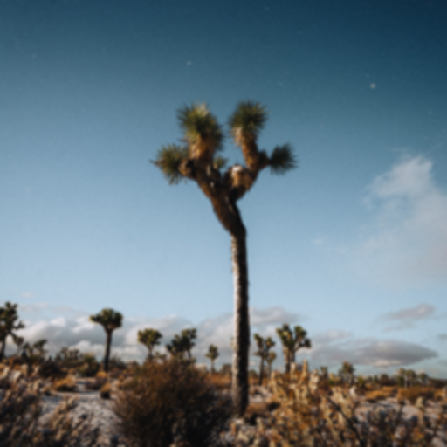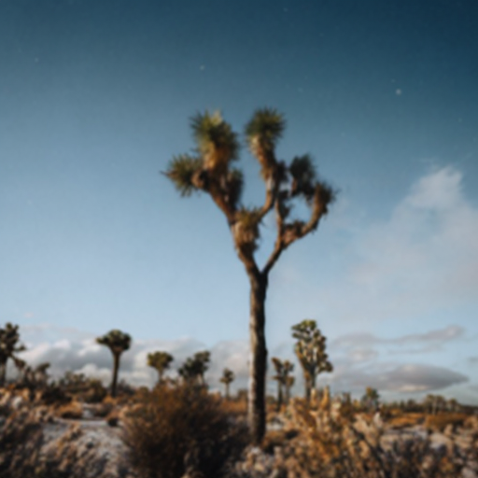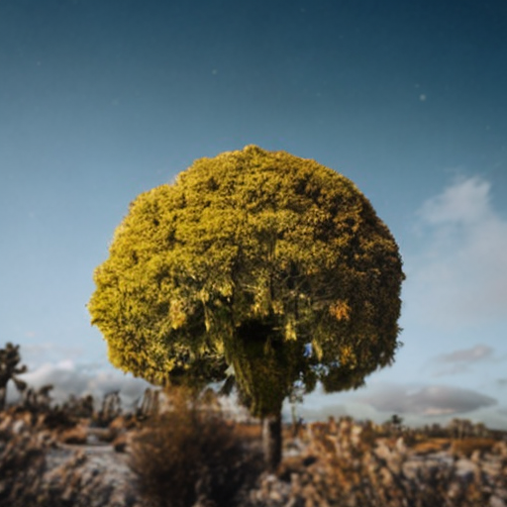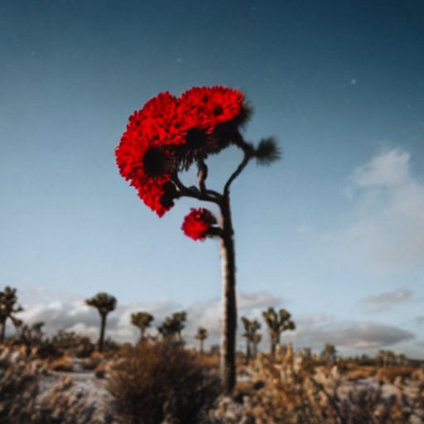
图1.1 图1.2 图1.3 图1.4

三组生成结果的得分如下图所示（注意图1.4与图1.2，图1.3的文本不同），图1.4得分高于其他二者。值得注意图1.3反而比图1.2得分更低，因为后者有更高的原图相似度，但前者的文本匹配度还是高于后者的，因此该得分仅供参考。
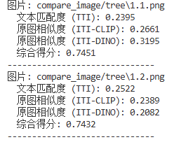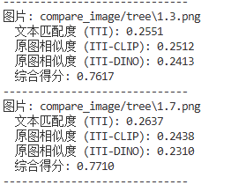
图1.5
与此同时，能够注意到图1.4生成部分集中于树木的左半侧，右半测几乎无变化，观察对应的掩膜框（图1.6），可以发现其位于全图左上部分，同时由于掩膜框过小无法覆盖右侧导致生成的图片右侧几乎无变化。
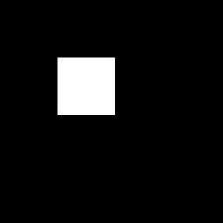
图 1.6
因此，如果希望能有更好的生成效果，那么就需要放弃掩膜框并使用更加精确的能描述修改主体的掩膜方式。
- 改进方案与验证
为使模型掩膜生成更加精确，考虑使用U²-Net 模型，生成包含边缘细节的软掩膜。
首先将原模型的掩膜框输入，为了捕获目标物体完整的边缘特征，需要将原始掩膜区域扩进行一定程度扩张。接着将扩张区域，输入 U²-Net 模型进行显著性检测推理。
模型输出原始预测图 Mraw后，通过极值归一化将其映射至 [0,1] 区间，计算公式如下：
$$M_{norm}=\frac{M_{raw}-min⁡(M_{raw})}{{max(M}_{raw})-min(M_{raw}))+ϵ}$$
将处理好的Mnorm进行二值化处理生成初步掩膜，接着对初步掩膜进行多次的小范围的池化操作，目的有二，首先可以防止模型预测误差导致目标区域内部出现一些小空洞，其次可以对初级掩膜进行形态学上的膨胀，为图形编辑预留一定空间，防止掩膜与原图案过于贴合。
在此之后为使生成的图片主体与背景过渡更加自然，进行高斯模糊处理，输出最终可供原模型进行图像编辑的软掩膜。
使用修改后的代码在“a tree with many red flowers in the center”的提示词以及max_window_size=8的超参数下重新生成图案1.7。该图相对于图1.4不仅形态更加匀称，而且颜色不会过度饱和，与背景过渡更加自然。观察得分图1.9新图得分高于旧图尤其是文本匹配方面。同时注意到新图的原图相似度较低，观察掩膜图1.8发现掩膜包含了树干部分导致树干重新生成而与原图产生较大区别，该情况可通过适当缩小原始掩膜框最大尺寸，减小掩膜框扩张范围，以及减少形态学膨胀来解决。
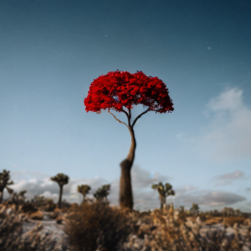
图 1.7 图1.8 图 1.9
为进一步验证修改后的模型的能力，对其在更加复杂的条件下进行测试。原图如2.1所示 ，相比与图1.1，图片中的狗有着更加复杂的姿态结构，同时背景层次分明。使用提示词为：a fox on the snowy ground。
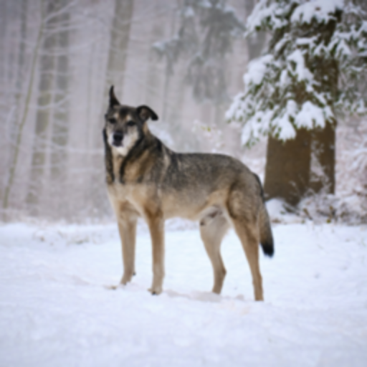
图 2.1
原模型的生成结果和掩膜框如图2.2和图2.3所示。改进后的生成结果和掩膜框如图2.4和图2.5所示。可以发现改进后的模型能保留狐狸面朝屏幕的姿态结构，同时未破坏背景，而未改进的模型结果较差，甚至出现了狐狸有三条前腿的错误。
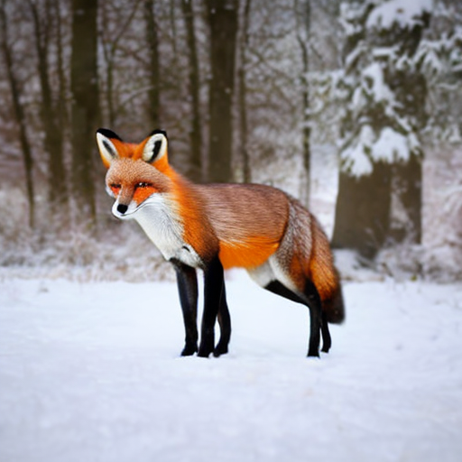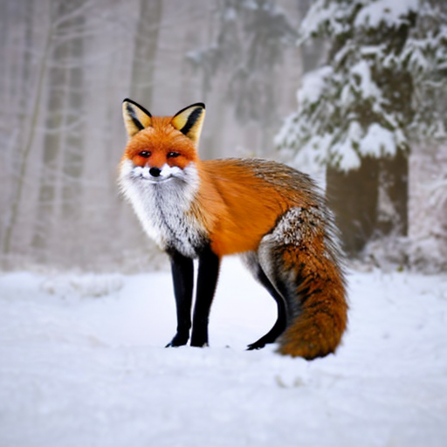
图 2.2 图 2.3 图 2.4 图 2.5
两模型得分如下图所示，可见得分没有明显差距，而主观感受却有很大不同，表明评估指标仍有局限，难以精准反映人眼感官体验的变化。
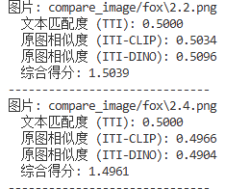图2.6
- 结论与展望
本报告对 Lin 等人提出的“可学习区域”文本驱动图像编辑方法进行了复现验证，同时引入U²-Net尝试将原本的方形边界框转化为实体轮廓。实验结果表明，区域生成网络能够有效替代用户掩膜，在多种编辑场景下生成与文本提示相符且背景一致的结果；引入U²-Net后掩膜更贴合目标，模型修改更为精确。
在引入U²-Net后，也不可避免的带来更多局限：一方面掩膜扩张的像素量固定，针对小型图片可能导致过扩展导致囊括更多要素，未来可尝试根据目标框的对角线长度动态计算扩张比例；另一方面，逐张图片循环的效率较为低下，训练时间延长并有可能导致显存溢出，后续可尝试向量化。
Reference:
[1] Cao, Mingdeng, Wang,et al. MasaCtrl: Tuning-Free Mutual Self-Attention Control for Consistent Image Synthesis and Editing[C]//2023 IEEE/CVF International Conference on Computer Vision (ICCV). 2023.
[2] Brooks, Tim, Holynski,et al. InstructPix2Pix: Learning to Follow Image Editing Instructions[C]//2023 IEEE/CVF Conference on Computer Vision and Pattern Recognition (CVPR). 2023.
[3] Yuanze Lin,Yi-Wen Chen,Yi-Hsuan Tsai,et al. Text-Driven Image Editing via Learnable Regions[C]//2024 IEEE/CVF Conference on Computer Vision and Pattern Recognition (CVPR). 2024.
[4] Shuai, Xincheng, Ding,et al. A Survey of Multimodal-Guided Image Editing with Text-to-Image Diffusion Models[J]. arXiv,2024,.

